|  |  |
| --- | --- |
| **КГЭУ** | МИНИСТЕРСТВО НАУКИ И ВЫСШЕГО ОБРАЗОВАНИЯ РОССИЙСКОЙ ФЕДЕРАЦИИ  **Федеральное государственное бюджетное образовательное**  **учреждение высшего образования**  **«КАЗАНСКИЙ ГОСУДАРСТВЕННЫЙ ЭНЕРГЕТИЧЕСКИЙ УНИВЕРСИТЕТ»** |

Институт __ИЭЭ________________________________

Кафедра __Электрические станции им. В.К.Шибанова __

Отчет по лабораторной работе №2

Выполнил:

студент 2 курса

группы ИЭСм-1-19

Кузьмичев А.А.

Проверил:

доцент, к.т.н.

Зарипов Дамир Камилевич

Казань, 2020

Исследование полимерного изолятора с коронным кольцом и без него

На рисунке 1 изображена модель изолятора и распределение напряжения.

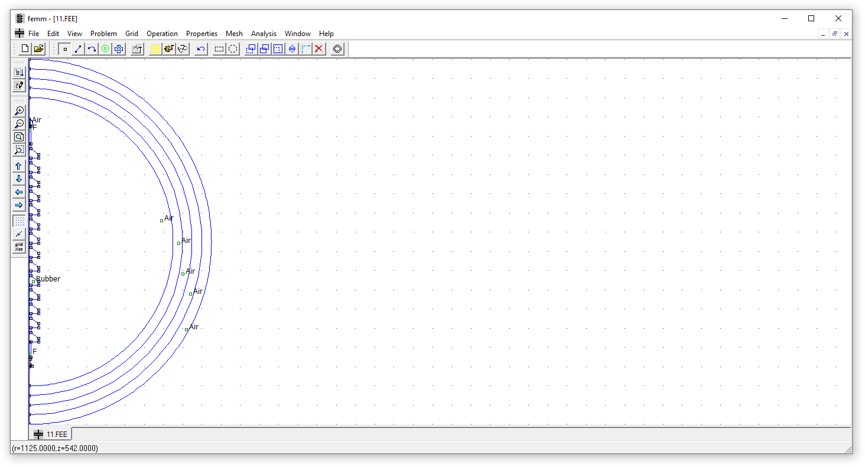

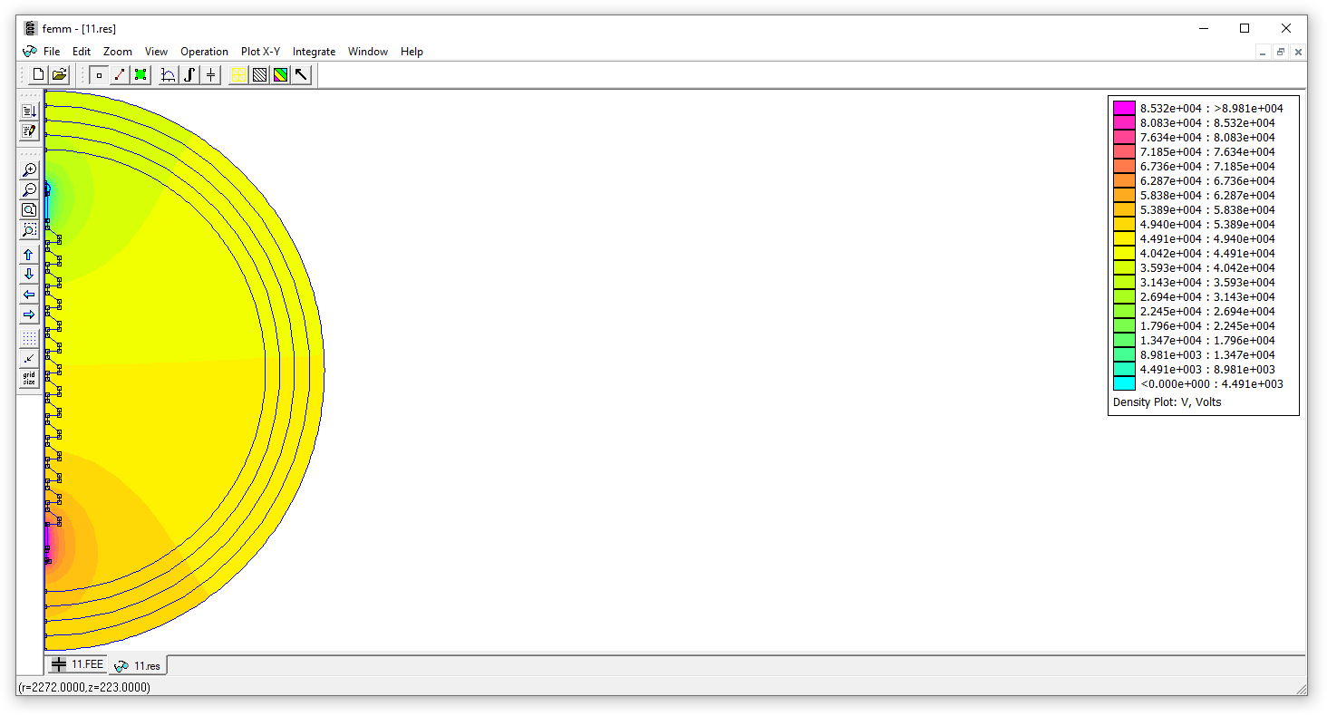

Рис. 1 Модель изолятора и распределение напряжения в нем.

Построены графики напряжения (рис. 2), величины плотности потока вектора электрического смещения (рис. 3) и напряженности электрического поля (рис. 4).

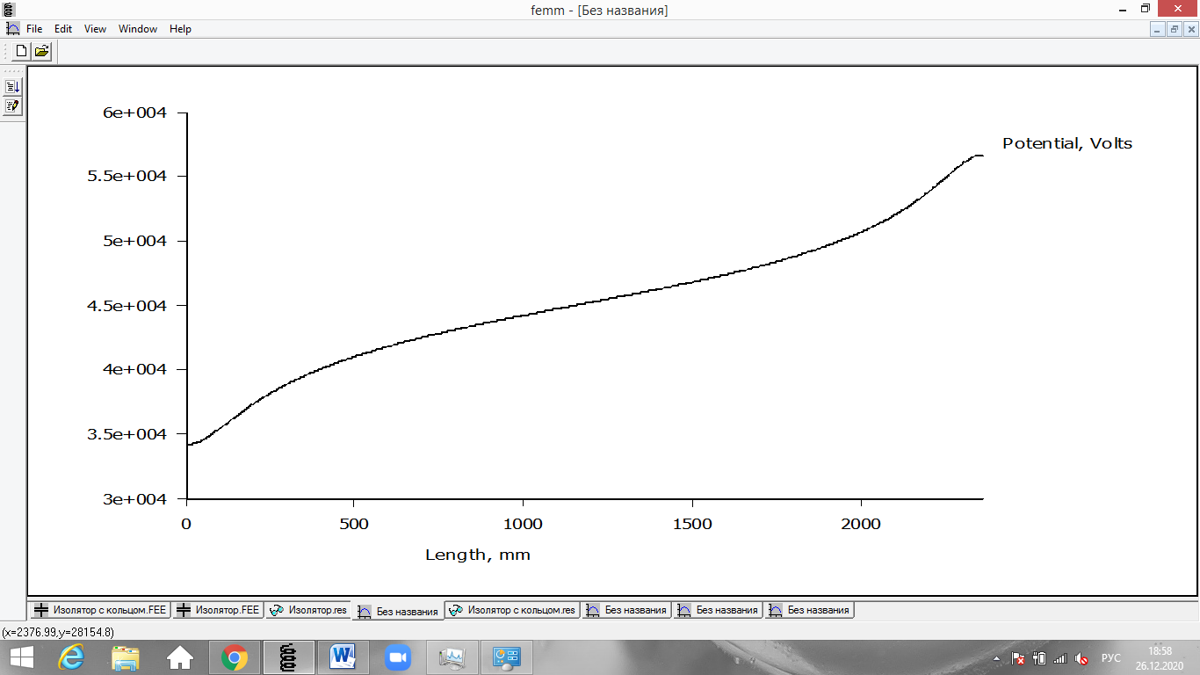

Рис. 2 График напряжения в изоляторе

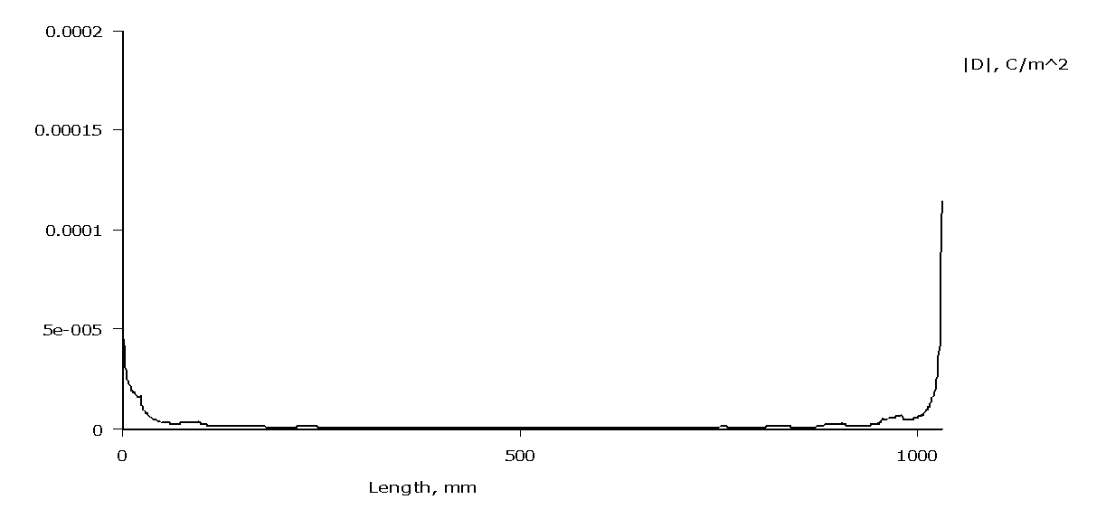

Рис. 3 График величины плотности потока вектора электрического смещения изолятора

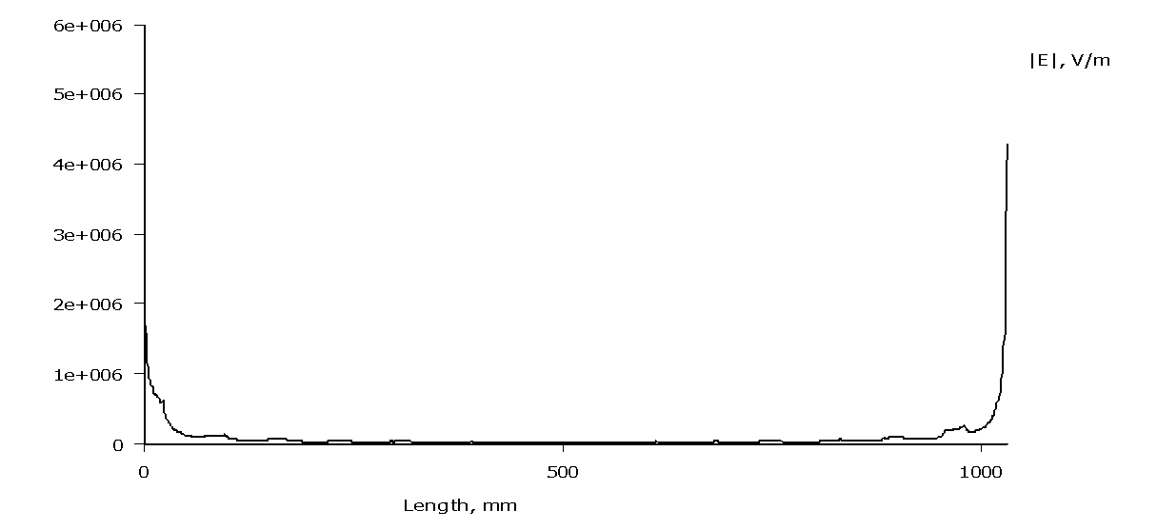

Рис. 4 График напряженности электрического поля в изоляторе без коронных колец

На рисунке 5 изображена модель изолятора с коронными кольцами.

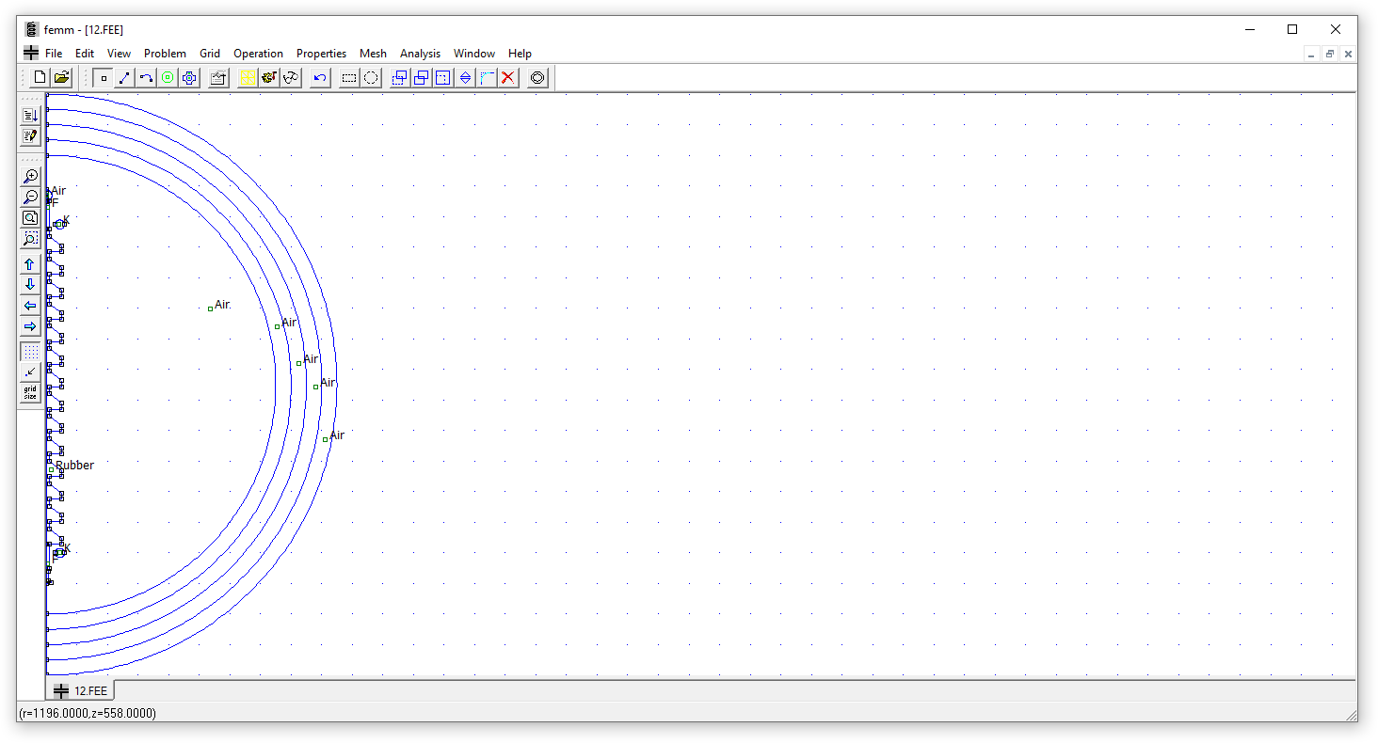

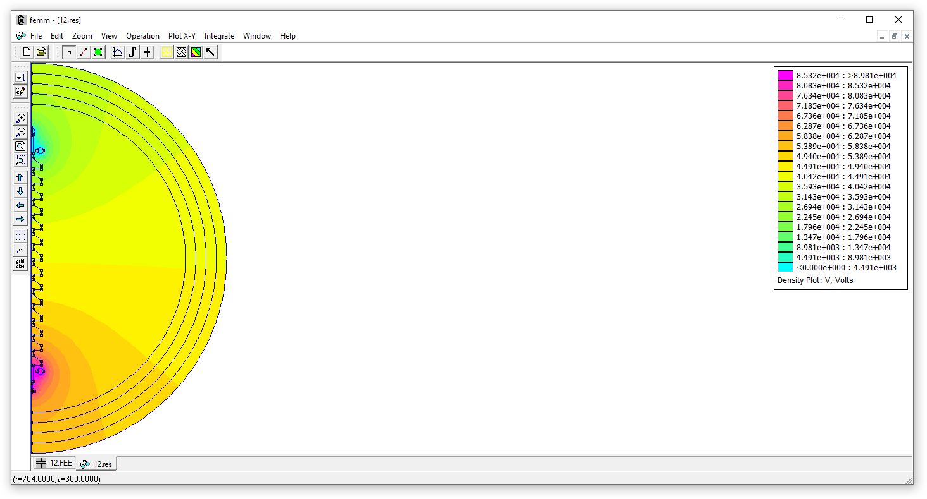

Рис. 5 Чертеж изолятора с коронными кольцами и распределение напряжения на нем

Графики для изолятора с коронными кольцами напряжения (рис. 6), величины плотности потока вектора электрического смещения (рис. 7) и напряженности электрического поля (рис. 8).

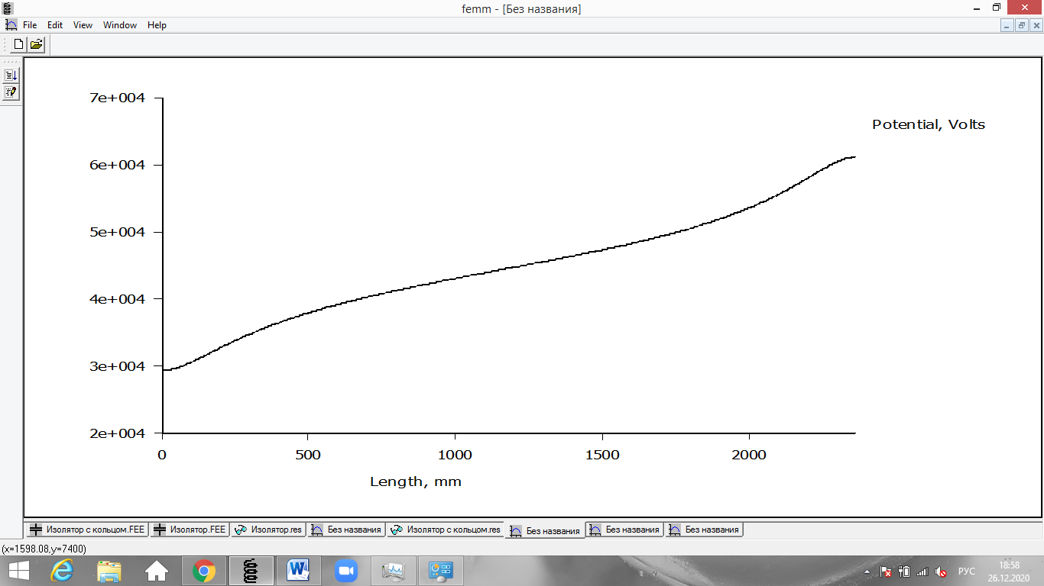

Рис. 6 График напряжения в изоляторе с коронными кольцами

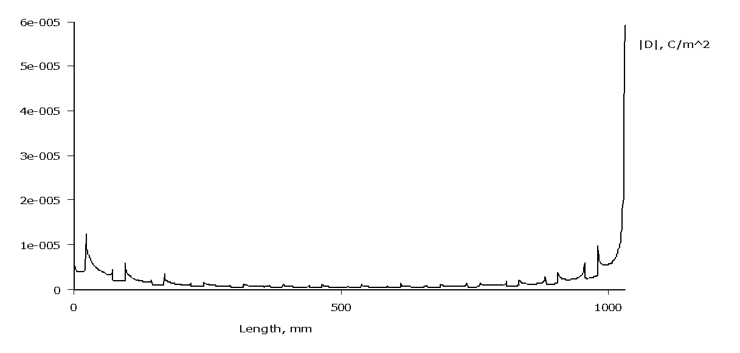

Рис. 7 График величины плотности потока вектора электрического смещения изолятора с дефектом

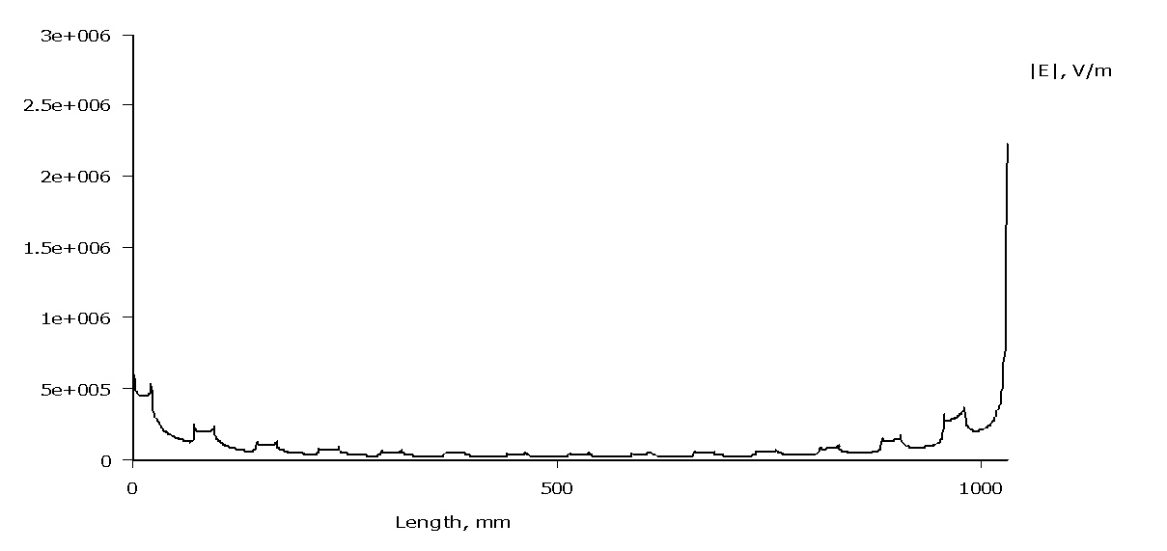

Рис. 8 График напряженности электрического поля в изоляторе с коронными кольцами

Вывод: Таким образом, изолятор с коронными кольцами уменьшается напряженность электрического поля и плотность потока вектора электрического смещения, выравнивается напряжение.